Автоматизированное рабочее место врача онколога
БАРС.Здравоохранение-МИС

Руководство пользователя

Содержание
Перечень терминов и сокращений 4
1 Введение 5
2 Описание бизнес-процесса 6
3 Настройки Системы 7
3.1 Настройка шаблонов приема 7
3.2 Настройка справочника «Национальности» 7
3.3 Настройка справочника «Классификация профессий и основных видов занятий для больных ЗНО» 9
4 Запись на прием 12
4.1 Запись на свой прием через «Дневник врача» 12
4.2 Запись пациента на прием через пункт «Запись в регистратуру» 13
4.3 Запись пациента на прием через пункт «Расписание» 14
5 Онкология в поликлинике 16
5.1 Оказание приема 16
5.2 Редактирование проведенного осмотра 17
5.3 Функции контекстного меню окна «Дневник врача» 18
6 Отчетность поликлиники 20
6.1 Нормативные акты 20
6.2 Документы 20
6.3 Извещение 23
6.4 Протокол запущенности 25
6.4.1 Вкладка «Основная» 26
6.4.2 Вкладка «Данные об обращениях» 27
6.4.3 Вкладка «Отчеты» 27
6.5 Справка 28
6.5.1 Вкладка «Диагноз» 29
6.5.2 Вкладка «Описание» 29
6.5.3 Вкладка «Рекомендации» 30
6.5.4 Вкладка «Отчеты» 32
6.6 Выписка по лучевой терапии 32
6.6.1 Вкладка «Лучевое лечение» 33
6.6.2 Вкладка «Общая характеристика лечения» 34
6.6.3 Вкладка «Диагноз» 36
6.6.4 Вкладка «Рекомендации» 36
6.6.5 Вкладка «Отчеты» 37
6.7 Выписка по химиотерапии 38
6.7.1 Вкладка «Химиотерапия» 39
6.7.2 Вкладка «Общая характеристика лечения» 40
6.7.3 Вкладка «Диагноз» 41
1.1.1. Вкладка «Рекомендации» 41
6.7.4 Вкладка «Отчеты» 42
7 Онкология в стационаре 44

Перечень терминов и сокращений
Термин, сокращение | Определение
АРМ | Автоматизированное рабочее место
ДЛТ | Дистанционная лучевая терапия
ЗНО | Злокачественное новообразование
ЛПУ | Лечебно-профилактическое учреждение
МЗ РФ | Министерство здравоохранения Российской Федерации
МКБ | Международная классификация болезней
ОМС | Обязательное медицинское страхование
РКОД | Региональный клинический онкологический диспансер
Система, МИС | Медицинская информационная система «БАРС.Здравоохранение – МИС»
ФИО | Фамилия, имя, отчество
ХТ | Химиотерапия

Введение
Настоящий документ является руководством пользователя для специалистов, работающих с автоматизированным рабочим местом (далее – АРМ) «Врач онколог», которое входит в состав медицинской информационной системы «БАРС.Здравоохранение-МИС» (Далее – МИС).
АРМ «Врач онколог» позволяет формировать отчетный формы по онкологии:
- извещения о больном с впервые в жизни установленным диагнозом злокачественного новообразования;
- протокол на случай выявления у больного запущенной формы злокачественного новообразования (клиническая группа IV);
- выписка из медицинской карты стационарного больного злокачественным новообразованием.
Перед началом работы с АРМ «Врач онколога» рекомендуется ознакомиться с руководством пользователя «Основы работы с Системой», где описаны общие принципы работы с интерфейсами. Также рекомендуется выполнить настройки Системы в соответствии с руководством администратора «Настройка системы» (настройка пользователей, настройка ролей пользователям, настройка меню и доступа).

Описание бизнес-процесса
На рисунке изображена схема бизнес-процесса модуля «Онкология» (Рисунок 1).
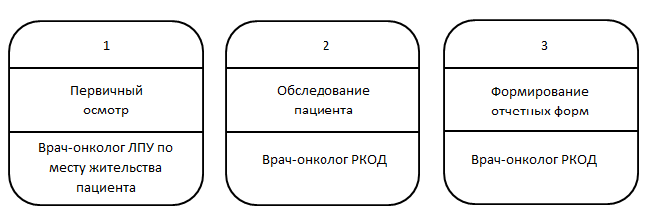
Рисунок 1 – Бизнес-процесс модуля «Онкология»
Пациент приходит на приём в ЛПУ по месту жительства к врачу-онкологу. Чаще всего в обычных больницах кабинет онколога не оборудован для диагностики и лечения пациентов с онкологическими заболеваниями, там происходит первичный осмотр, создается направление на обнаружение раковых клеток. При подозрении на онкологическое заболевание врач направляет пациента в РКОД.
В РКОД врач-онколог проводит осмотр и формирует направления на исследование пациента. По результатам исследования врач-онколог ставит диагноз пациенту.
Если у пациента обнаруживается онкологическое заболевание, врач формирует ряд отчетных форм, которые передаются в ЛПУ, где проходил первичный осмотр пациента (ЛПУ по месту жительства пациента). Пациента ставят на диспансерный учет и заводят регистрационную карту больного злокачественным образованием.

Настройки Системы

Настройка шаблонов приема
Загрузите шаблоны визитов:
- «ZNO_IZVESH», по которому собирается отчет «090/у Извещения о больном с впервые в жизни установленным диагнозом злокачественного новообразования» (код отчета «zno_izveshenie»);
- «ZNO_PROT_2», по которому собирается отчет «027-2/у Протокол о выявлении запущенной формы ЗНО» (код отчета «zno_protokol»);
- «VIPISKA», по которому собирается отчет «№027-1/У Выписка из медицинской карты стационарного больного злокачественным новообразованием» (код отчета «VIPISKA»);
- «CR_CHEM_THERAPY», по которому собирается отчет «Выписка лучевое лечение» (код отчета «VIPISKA_LUCH»);
- «CR_RADIAL_TREAT», по которому собирается отчет «Выписка лучевое лечение» (код отчета «VIPISKA_LUCH»).
Примечание – Настройка и загрузка шаблонов визитов описана в руководстве администратора «Настройка окна оказания услуг».

Настройка справочника «Национальности»
Данный справочник нужен для заполнения поля «Этническая группа» на визите, данные из которого пойдут в отчеты (например, «Извещение о больном с впервые в жизни установленным диагнозом злокачественного образования»). Справочник необходим для модуля «Нозологические регистры».
Справочник «Национальности» настраивается в разделе «Система/ Словари-админ». Найдите справочник с кодом «NATIONALITIES» (Рисунок 2).
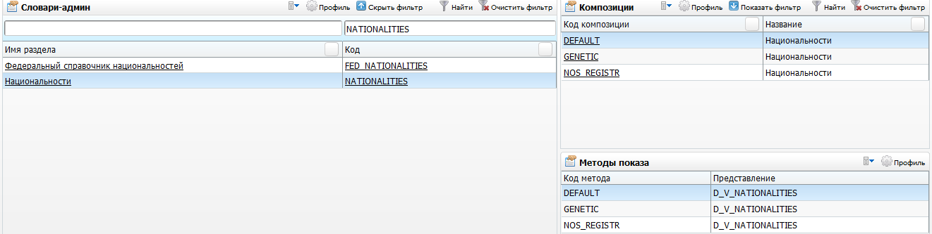
Рисунок 2 – Окно «Словари-админ»
Перейдите в справочник, нажав на ссылку с кодом или названием «Национальности». Откроется окно «Национальности» (Рисунок 3).
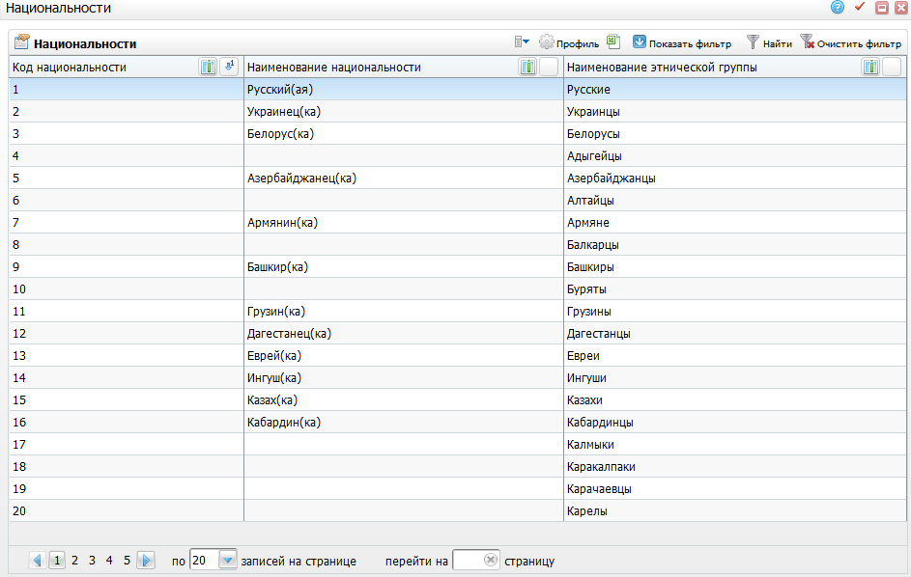
Рисунок 3 – Окно «Национальности»
Для добавления национальности воспользуйтесь пунктом контекстного меню «Добавить». Откроется окно «Национальности: Добавление» (Рисунок 4).
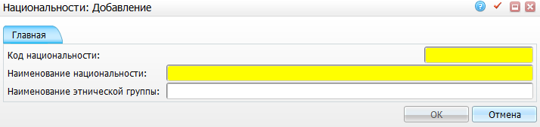
Рисунок 4 – Окно «Национальности: Добавление»
Заполните следующие поля вручную:
- «Код национальности»;
- «Наименование национальности»;
- «Наименование этнической группы».
После заполнения полей нажмите кнопку «Ок».
Для редактирования и удаления значений в окне «Национальности» воспользуйтесь контекстным меню.
Для выгрузки значений справочника в Excel нажмите кнопку .

Настройка справочника «Классификация профессий и основных видов занятий для больных ЗНО»
Данный справочник нужен для заполнения поля «Профессиональная группа» на визите, данные из которого пойдут в отчеты (например, «Извещение о больном с впервые в жизни установленным диагнозом злокачественного образования»). Справочник необходим для модуля «Нозологические регистры».
Справочник «Классификация профессий и основных видов занятий для больных ЗНО» настраивается в разделе «Система/ Словари-админ».
Найдите справочник с кодом «ZNO_PROF_ACTIVITIES» (Рисунок 5).
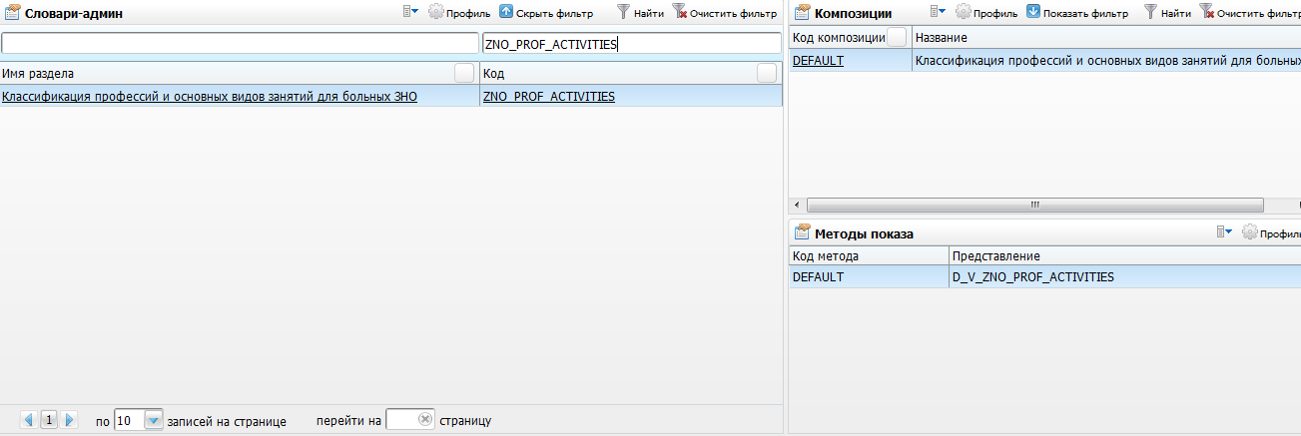
Рисунок 5 – Окно «Словари-админ»
Перейдите в него, нажав на ссылку с кодом или названием «Классификация профессий и основных видов занятий для больных ЗНО». Откроется окно «Классификация профессий и основных видов занятий для больных ЗНО» (Рисунок 6).
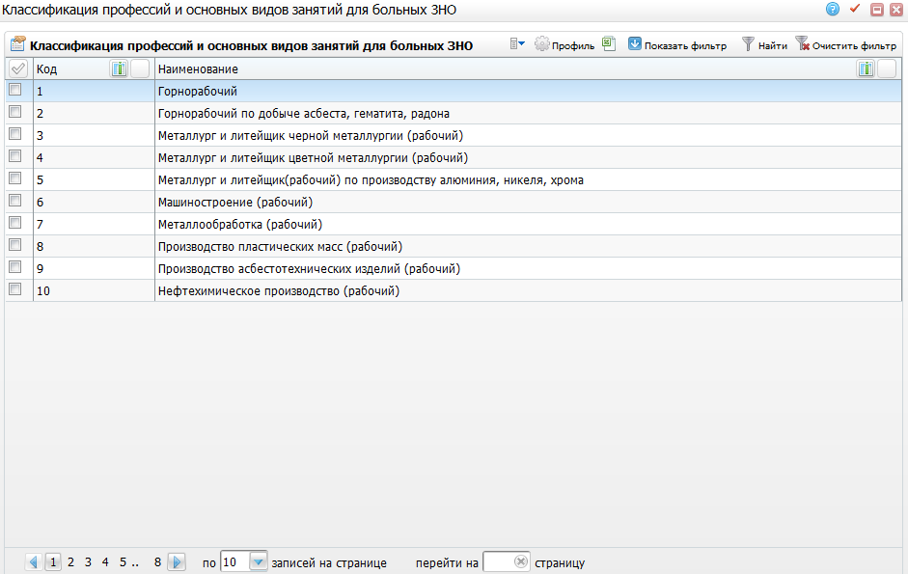
Рисунок 6 – Окно «Классификация профессий и основных видов занятий для больных ЗНО»
Справочник заполнен данными из федерального приказа №135 «О совершенствовании системы государственного ракового регистра. Для выгрузки значений справочника в Excel нажмите кнопку .

Запись на прием
Запись на прием врача онколога осуществляется через терапевта. Врач-терапевт создает направление к врачу-онкологу, и соответствующая услуга появляется в дневнике врача-онколога. Также есть другие способы записи пациента на прием.

Запись на свой прием через «Дневник врача»
Для записи на прием через «Дневник врача» (если пациента не записали в регистратуре) перейдите в пункт главного меню «Рабочие места/ Дневник». В верхнем правом углу нажмите кнопку «Записать» (Рисунок 7).
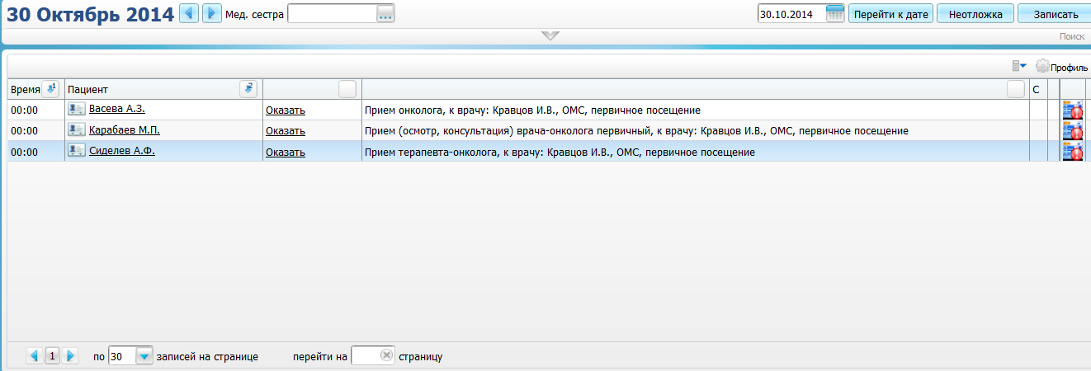
Рисунок 7 – Окно «Дневник врача»
Заполните данные в открывшемся окне «Записать пациента»: выберите пациента, услугу, врача и т.д. и нажмите на кнопку «Записать» (Рисунок 8).
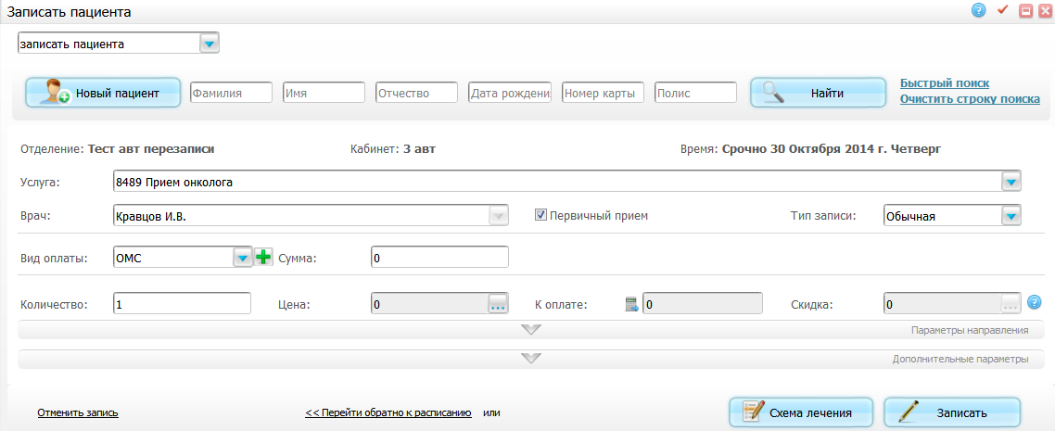
Рисунок 8 – Окно «Записать пациента»
Работа с данным окном описана в руководстве пользователя «АРМ Регистратор».

Запись пациента на прием через пункт «Запись в регистратуру»
Для записи пациента на прием через пункт «Запись в регистратуру» (если пациента не записали в регистратуре) выберите пункт главного меню «Регистратура/ Запись в регистратуру». Откроется окно (Рисунок 9).
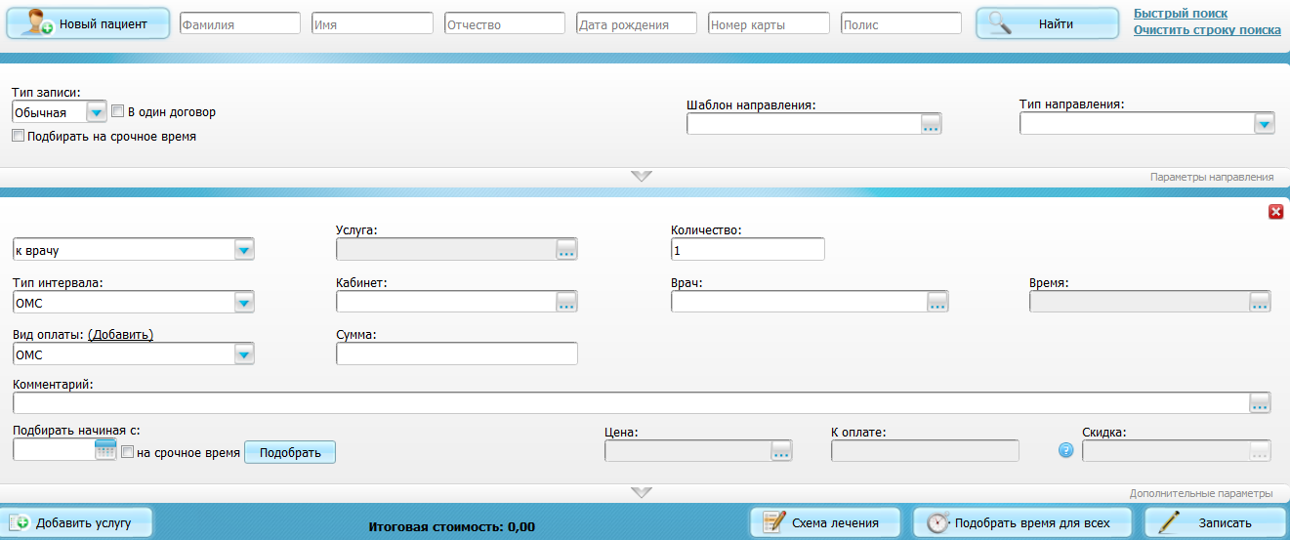
Рисунок 9 – Окно «Запись в регистратуру»
Выберите услугу, кабинет, врача, время, вид оплаты и нажмите на кнопку «Записать».
Если у пациента не введены все данные для записи по ОМС, то введите данные или отправьте в регистратуру для оформления.
Работа с данным окном описана в руководстве пользователя «АРМ Регистратор».

Запись пациента на прием через пункт «Расписание»
Для записи пациента на прием через пункт «Расписание» выберите пункт главного меню «Регистратура/ Расписание». Откроется окно (Рисунок 10).
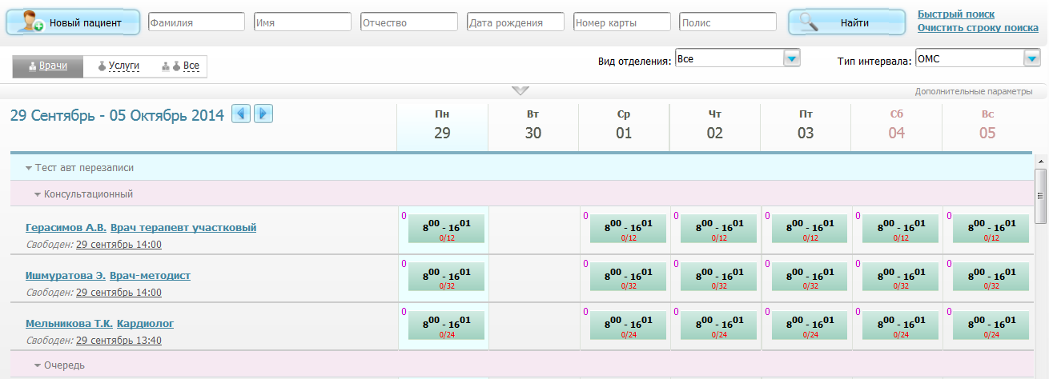
Рисунок 10 – Окно «Расписание»
В открывшемся окне выберите врача (нажмите на ссылку с фамилией врача, специальностью или временем). Откроется окно (Рисунок 11).
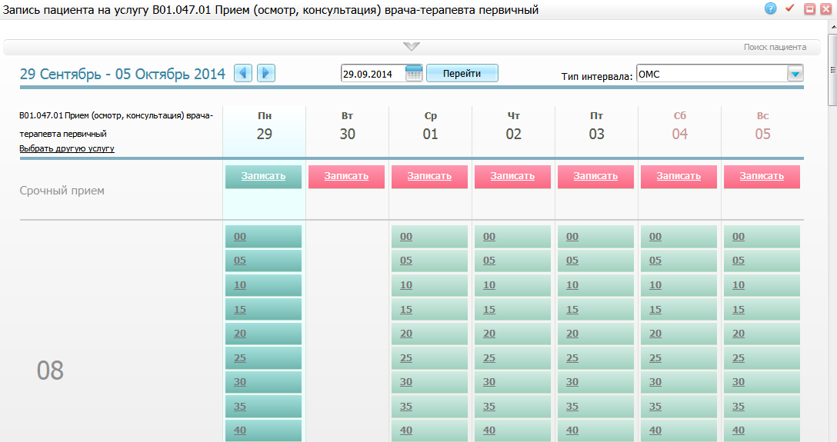
Рисунок 11 – Окно «Запись пациента на услугу»
Сверху показаны дни недели, слева – часы приема, в ячейках – минуты и ФИО записанных пациентов. Нажмите на ячейку, соответствующую времени, на которое нужно записать пациента.
Откроется окно «Записать пациента» (см. Рисунок 8).
Выберите услугу, кабинет, врача, время, вид оплаты и нажмите на кнопку «Записать».
Работа с данным окном описана в руководстве пользователя «АРМ Регистратор».

Онкология в поликлинике
Окно «Дневник врача» является основным рабочим окном врача. В данном окне врач просматривает расписание приема, оказывает услуги пациентам, записывает пациентов на прием, а также вносит изменения в ранее оказанные приемы.
Для перехода в «Дневник врача» выберите пункт главного меню «Рабочие места/ Дневник» (Рисунок 12).
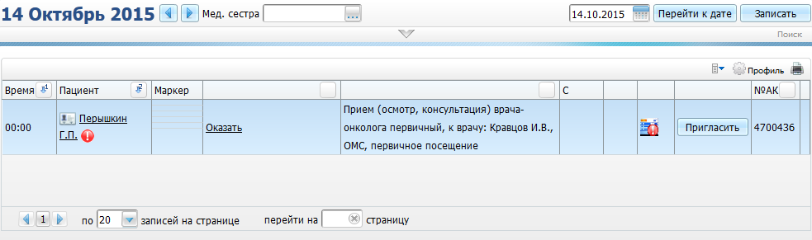
Рисунок 12 – Окно «Дневник врача»
В данном окне представлен список пациентов, записанных на прием к врачу.
Примечание – Подробно работа с дневником врача описана в руководстве пользователя «АРМ Врача поликлиники».

Оказание приема
В строке с фамилией и инициалами пациента нажмите на ссылку «Оказать» рядом с услугой (см. Рисунок 12). Откроется окно оказания приема (Рисунок 13).
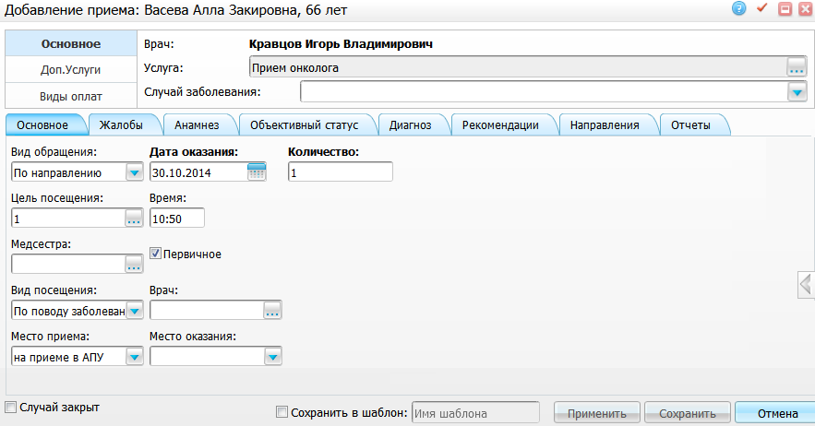
Рисунок 13 – Окно «Добавление приема»
Вкладки окна оказания приема стандартные, и описаны в руководстве пользователя «АРМ Врача поликлиники».
После заполнения всех необходимых полей в окне оказания приема нажмите кнопку «Сохранить». Данные будут сохранены и окно оказания приема закроется.
Также в окне оказания приема справа есть боковая панель, которая раскрывается при нажатии на кнопку .
Боковая панель содержит списки:
- «Основное»;
- «Направления»;
- «Избранное».
Информация о нозологических регистрах входит в список «Избранное» (Рисунок 14).
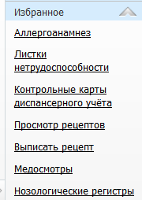
Рисунок 14 – Боковая панель окна оказания врача онколога
Для просмотра информации о нозологических регистрах нажмите на ссылку «Нозологические регистры», откроется окно (Рисунок 15).
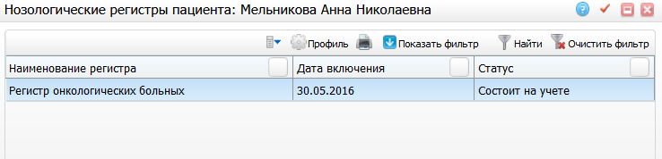
Рисунок 15 – Окно «Нозологические регистры пациента»
В данном окне отображаются извещения на включение в нозологические регистры, созданные в текущем ЛПУ.

Редактирование проведенного осмотра
Необходимость редактирования проведенного осмотра возникает в следующих случаях:
- пациент был отправлен на обследование и были получены новые результаты;
- нужна еще одна копия заключения, выписки из медицинской карты или амбулаторного талона;
- были обнаружены ошибки.
Чтобы изменить данные в посещении пациента, выберите в дневнике врача посещение и в строке рядом с фамилией пациента нажмите на ссылку «Редактировать» (Рисунок 16). Измените данные и нажмите на кнопку «Сохранить».
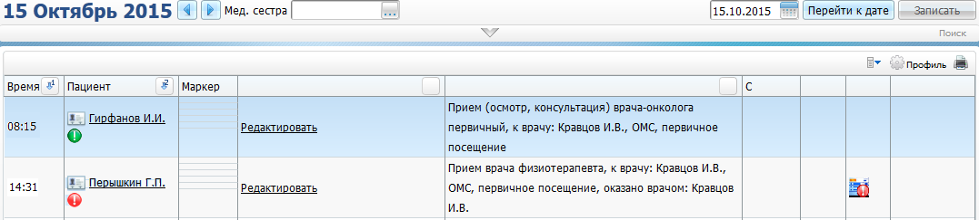
Рисунок 16 – Ссылка «Редактировать»
В дневнике врача, помимо основных функций по оказанию приема и редактированию данных приема, представлены и другие функции по работе с данными пациента, которые доступны из контекстного меню дневника врача.

Функции контекстного меню окна «Дневник врача»
Для вызова контекстного меню выберите в дневнике врача запись и нажмите правую кнопку мыши. Пункты контекстного меню меняется в зависимости от статуса услуги, на которой вызывается контекстное меню.
Пункты контекстного меню:
- «Новая запись» – запись пациента на прием через расписание в регистратуре;
- «Записать пациента» – запись выбранного пациента к себе на прием;
- «Контрольные карты диспансерного учета» – просмотр карты диспансерного учета;
- «Листки нетрудоспособности» – просмотр листков нетрудоспособности пациента;
- «Просмотр рецептов» – просмотр выписанных рецептов;
- «Выписать рецепт» – выписка рецепта;
- «Массовое оказание услуг» – оказание услуги одновременно нескольким пациентам;
- «Направления» – создание направления на услугу;
- «Неявка» – отметка о неявке пациента на прием. При нажатии на этот пункт в дневнике врача рядом с названием услуги появляется запись «Отменена». Если пациент явился на прием после выставления отметки о неявке, воспользуйтесь пунктом контекстного меню «Явка»;
- «Госпитализировать» – создание направления на госпитализацию;
- «Удалить направление» – доступно, если у пациента имеется направление на госпитализацию;
- «Редактировать запись» – изменение выбранной записи;
- «Выписка» – выписка из амбулаторной карты пациента;
- «Отменить оказание» – отмена оказанного ранее приема;
- «Удалить направление» – удаление записи на прием из регистратуры;
- «Отчеты» – печать отчетов.
Подробно функции окна «Дневник врача» описаны в руководстве пользователя «АРМ Врача поликлиники».

Отчетность поликлиники

Нормативные акты
Отчетность формируется на основании следующих нормативных актов:
- Приказ МЗ РФ от 23.12.1996 № 420 «О создании государственного ракового регистра»;
- Приказ МЗ РФ N 135 от 19 апреля 1999 г «О совершенствовании системы государственного ракового регистра».

Документы
Ведение информации о пациенте в канцер-регистре происходит на основании данных первичных медицинских документов, получаемых от врачей РКОД и других ЛПУ:
- «Извещения о больном с впервые в жизни установленным диагнозом злокачественного новообразования» (форма № 090/У, далее – Извещение) – оформляется при установке диагноза С00-С97 и D00-D09. При наличии у больного первично-множественных злокачественных новообразований Извещение заполняется на каждое злокачественное новообразование с указанием порядкового номера данной опухоли у данного больного. Извещение должно быть выслано в онкологическое учреждение территориального уровня (областное, республиканское, краевое) по месту постоянного жительства больного в трехдневный срок с момента заполнения. Извещение является сигнальным документом, на основании которого данные о больном вносятся в базу данных территориального популяционного ракового регистра, в форму «Контрольная карта диспансерного наблюдения больного злокачественным новообразованием» (форма № 030-6/У), «Регистрационная карта больного злокачественным новообразованием (форма № 30-6/ГРР), за больным устанавливается диспансерное наблюдение. Срок хранения Извещений не менее пяти лет (см. п. 6.3);
- «Талон дополнений к контрольной карте диспансерного наблюдения больного злокачественным новообразованием» (форма № 030-6/ТД, далее – Талон) – составляется и хранится в онкологическом учреждении, осуществляющем учет и диспансеризацию больных злокачественными новообразованиями (онкологический диспансер, диспансерное онкологическое отделение, онкологический кабинет). Талон используется в качестве промежуточного носителя информации для внесения дополнительных данных об онкологическом больном в форму «Контрольная карта диспансерного наблюдения больного злокачественным новообразованием» (форма № 030-6/У) и «Регистрационная карта больного злокачественным новообразованием» (форма № 030-6/ГРР). Талон заполняется врачом медицинского учреждения, осуществляющего диспансерное наблюдение больного, в день прохождения последним очередного осмотра, осуществления патронажа больного на дому или получении информации об его состоянии из других источников и подлежит передаче в организационно-методический кабинет (отдел) или популяционный раковый регистр территориального уровня в трехдневный срок;
- «Выписка из медицинской карты стационарного больного злокачественным новообразованием» (форма № 027-1/У);
- «Протокол на случай выявления у больного запущенной формы злокачественного новообразования (клиническая группа IV)» (форма № 027-2/у, далее – Протокол) составляется в двух экземплярах: первый остается в медицинской карте стационарного больного/амбулаторной карте, второй пересылается в онкологический диспансер по месту жительства больного. Протокол составляется одновременно с составлением формы «Выписка из медицинской карты больного злокачественным новообразованием (форма № 027-1/У) или «Извещение о больном с впервые в жизни установленным диагнозом злокачественного новообразования» (форма № 090/У). Срок хранения Протокола – пять лет (см. п. 6.4);
- «Контрольная карта диспансерного наблюдения больного злокачественным новообразованием» (форма № 030-6/У) – допускается заменить на форму № 030-6/ГРР. На каждого больного злокачественным новообразованием по выбору территориального онкологического учреждения заполняется один из документов: «Контрольная карта диспансерного наблюдения больного злокачественным новообразованием» (форма № 030-6/У) или «Регистрационная карта больного злокачественным новообразованием» (форма № 030-6/ГРР). «Регистрационная карта больного злокачественным новообразованием» является расширенным аналогом формы «Контрольная карта диспансерного наблюдения больного злокачественным новообразованием», включает больший объем информации, предусматривает кодирование всех вносимых данных и является промежуточным источником информации при формировании и актуализации компьютерной базы данных популяционного ракового регистра;
- «Регистрационная карта больного злокачественным новообразованием» (форма № 030-6/ГРР) составляется и хранится в онкологическом учреждении, осуществляющем учет и диспансеризацию больных злокачественными новообразованиями (онкологический диспансер, территориальный популяционный раковый регистр). Регистрационная карта является основным оперативным документом для формирования информационного массива популяционного ракового регистра;
- «Выписка из медицинской карты стационарного больного злокачественным новообразованием» (форма № 027-1/У, далее – Выписка) является одной из основных форм первичной медицинской документации, необходимой для динамического наблюдения за состоянием больного злокачественным новообразованием, изучения отдаленных результатов лечения, осуществления полного учета новых случаев злокачественных новообразований. Заполняется лечащим врачом по окончании периода лечения каждого больного злокачественным новообразованием в стационаре. Выписка заполняется как для больных с впервые в жизни в течение данной госпитализации установленным диагнозом злокачественного новообразования, в том числе с преинвазивным раком («carcinoma in situ»), так и на больных с диагнозом, установленным ранее. Выписка не заполняется для больных с заболеваниями, подозрительными на злокачественное новообразование, больных с предопухолевыми заболеваниями, больных с доброкачественными опухолями. Заполнение Выписки обязательно по окончании каждой госпитализации, вне зависимости от продолжительности, исхода последней и дальнейших планов лечения.

Извещение
Когда у больного обнаруживают онкологическое заболевание, врач-онколог должен сформировать Извещение, которое передается в ЛПУ, к которому прикреплен пациент по месту жительства. Данный документ оформляется при установке диагноза С00-С97 и D00-D09. Данное извещение является документом о включении в регистр «Регистр онкологических заболеваний»
Для просмотра Извещений перейдите в пункт меню «Учет/Нозологические регистры/Просмотр нозологических регистров». В параметрах в поле «Ноз. регистр» выберите значение «Канцер». Тогда в окне отобразятся пациенты, включенные в регистр. С помощью контекстного меню можно просмотреть документы о включении. Подробно работа с этим окном описана в руководстве пользователя по модулю «Нозологические регистры».
Для формирования извещения выберите в дневнике врача пациента, по которому требуется сформировать извещение, вызовите на нем контекстное меню и выберите пункт «Сформировать/Извещение». Откроется окно «Добавление приема» (Рисунок 17).
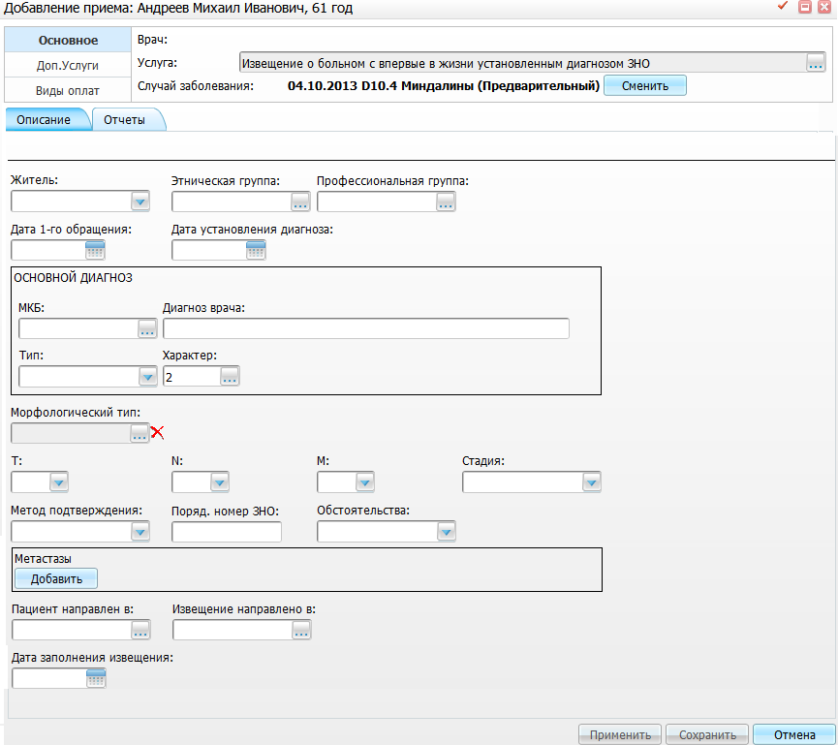
Рисунок 17 – Окно «Добавление приема»
На вкладке «Описание» заполните необходимые поля и нажмите кнопку «Применить» для сохранения данных.
На вкладке «Отчеты» можно распечатать извещение. Для этого нажмите на ссылку с названием отчета (Рисунок 18).
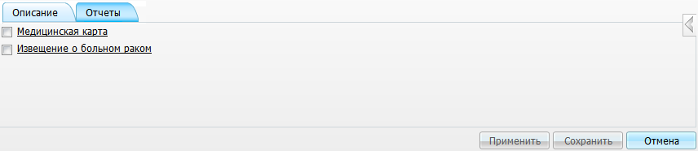
Рисунок 18 – Вкладка «Отчеты»
Откроется окно просмотра отчета (Рисунок 19).
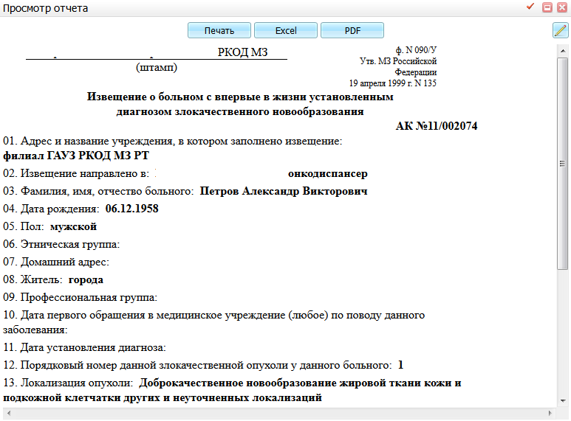
Рисунок 19 – Окно «Просмотр отчета»
Для печати отчета нажмите кнопку «Печать». Для выгрузки отчета в Excel нажмите кнопку «Excel». Чтобы выгрузить отчет в формате .pdf, нажмите кнопку «PDF». Для редактирования отчета воспользуйтесь кнопкой .

Протокол запущенности
«Протокол на случай выявления у больного запущенной формы злокачественного новообразования (клиническая группа IV)» (форма № 027-2/у) формируется при установлении случая поздней диагностики злокачественной опухоли при жизни больного. Оформление Протокола и разбор причин запущенности проводится и в случае, если больной, не получивший никакого специального лечения, умер от злокачественной опухоли в течение 3 месяцев с момента установления диагноза злокачественного новообразования, а также в случае, если диагноз злокачественного образования был установлен посмертно.
Для формирования протокола запущенности выберите в дневнике врача пациента, по которому требуется сформировать протокол, вызовите на нем контекстное меню и выберите пункт «Сформировать/Протокол запущенности». Откроется окно «Добавление приема» (Рисунок 20).

Вкладка «Основная»
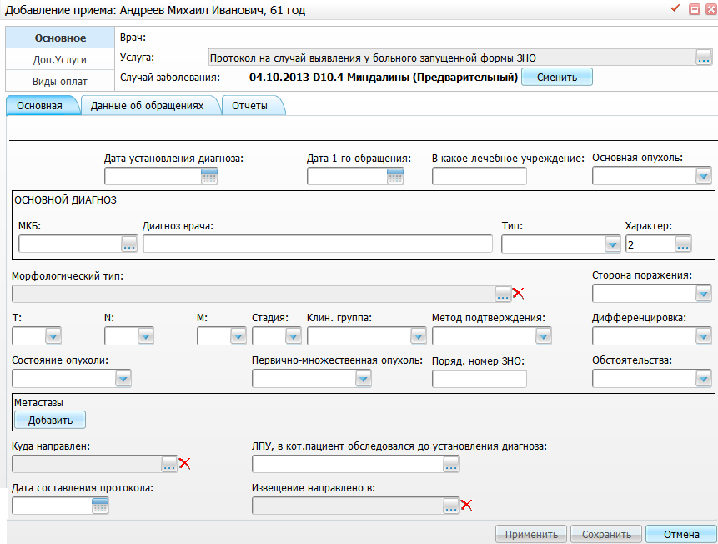
Рисунок 20 – Окно «Добавление приема»

Вкладка «Данные об обращениях»
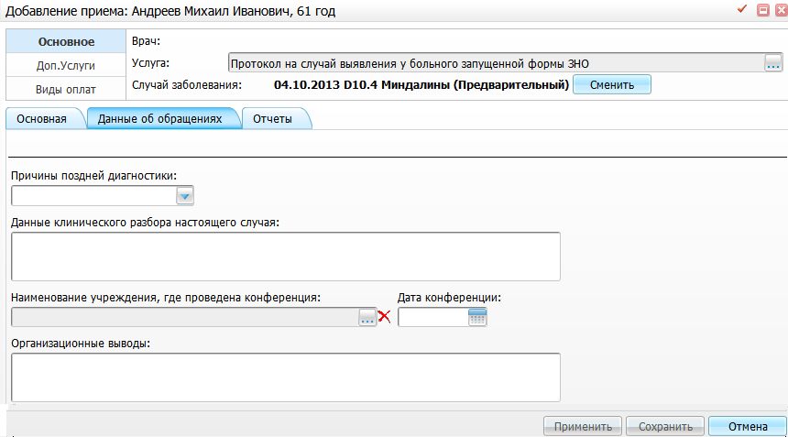
Рисунок 21 – Вкладка «Данные об обращениях»
На вкладках «Основная» и «Данные об обращениях» заполните необходимые поля и нажмите кнопку «Применить» для сохранения данных.

Вкладка «Отчеты»
На вкладке «Отчеты» можно распечатать протокол запущенности. Для этого нажмите на ссылку с названием отчета (Рисунок 22).
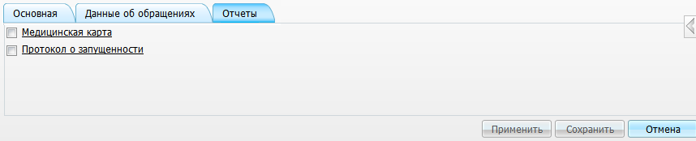
Рисунок 22 – Вкладка «Отчеты»
Откроется окно просмотра отчета (Рисунок 23).
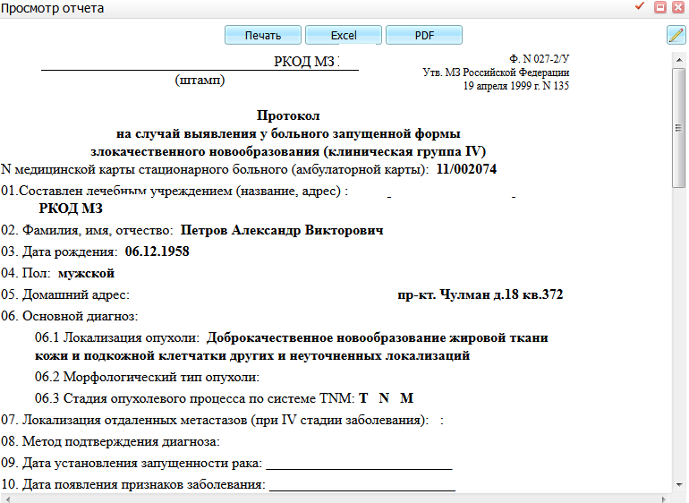
Рисунок 23 – Окно «Просмотр отчета»
Для печати отчета нажмите кнопку «Печать». Для выгрузки отчета в Excel нажмите кнопку «Excel». Чтобы выгрузить отчет в формате .pdf, нажмите кнопку «PDF». Для редактирования отчета воспользуйтесь кнопкой .

Справка
Для формирования справки выберите в дневнике врача пациента, по которому требуется сформировать справку, вызовите на нем контекстное меню и выберите пункт «Сформировать/ Справка». Откроется окно «Добавление приема» (Рисунок 24).

Вкладка «Диагноз»
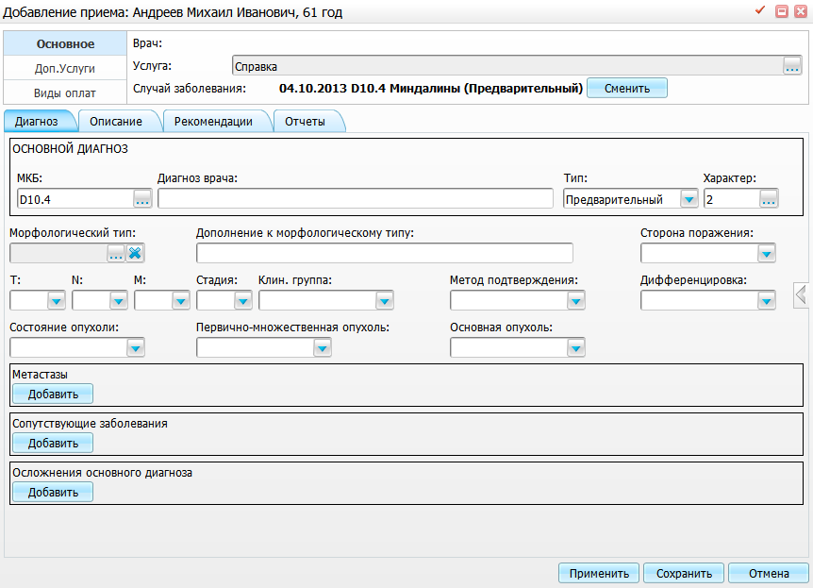
Рисунок 24 – Окно «Добавление приема»
Некоторые поля автоматически заполняются данными из приема врача-онколога. На вкладке «Диагноз» заполните оставшиеся поля.

Вкладка «Описание»
Далее перейдите на вкладку «Описание» (Рисунок 25).
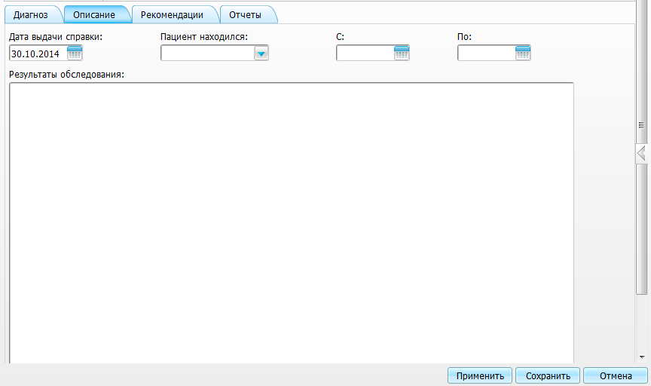
Рисунок 25 – Вкладка «Описание»
На вкладке «Описание» укажите следующие параметры:
- «Дата выдачи справки» – укажите дату выдачи справки с помощью календаря или вручную. По умолчанию указана текущая дата;
- «Пациент находился» – выберите значение, где находился пациент, из выпадающего списка с помощью кнопки ;
- «С», «по» – укажите период с помощью календаря или вручную;
- «Результаты обследования» – введите результаты обследования вручную.

Вкладка «Рекомендации»
Далее перейдите на вкладку «Рекомендации» (Рисунок 26).
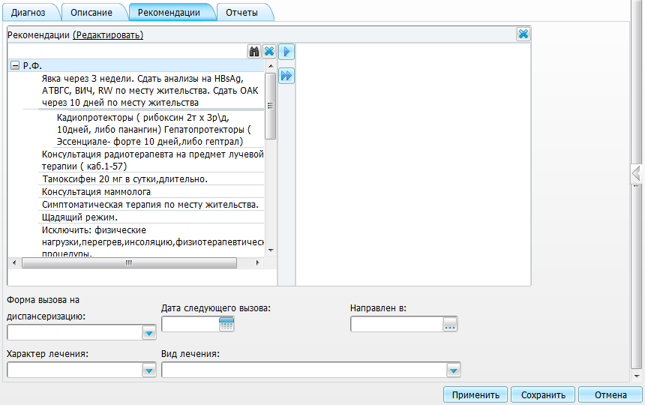
Рисунок 26 – Вкладка «Рекомендации»
Заполните рекомендации с помощью словаря.
Также заполните поля:
- «Форма вызова на диспансеризацию» – выберите значение из выпадающего списка с помощью кнопки ;
- «Дата следующего вызова» – укажите дату следующего вызова с помощью календаря или вручную;
- «Направлен в» – укажите, в какое ЛПУ направлен пациент. Для этого нажмите кнопку . Откроется окно «Контрагенты: Список ЛПУ», где выберите значение и нажмите кнопку «Ок»;
- «Характер лечения» – выберите значение из выпадающего списка с помощью кнопки ;
- «Вид лечения» – выберите значение из выпадающего списка с помощью кнопки .
После ввода нужных параметров нажмите кнопку «Применить» для сохранения данных.

Вкладка «Отчеты»
Для печати справки перейдите на вкладку «Отчеты» (Рисунок 27).
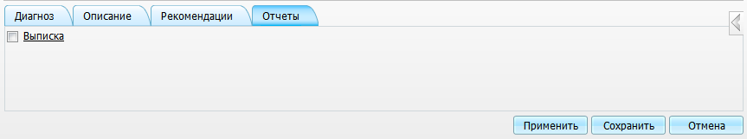
Рисунок 27 – Вкладка «Отчеты»
На вкладке «Отчеты» можно распечатать справку. Для этого нажмите на ссылку с названием отчета. Откроется окно просмотра отчета (Рисунок 28).
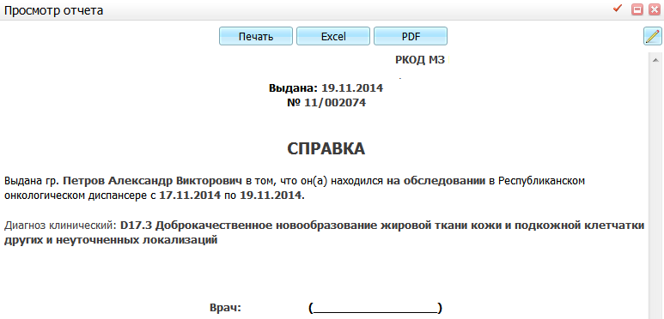
Рисунок 28 – Окно «Просмотр отчета»
Для печати отчета нажмите кнопку «Печать». Для выгрузки отчета в Excel нажмите кнопку «Excel». Чтобы выгрузить отчет в формате .pdf, нажмите кнопку «PDF». Для редактирования отчета воспользуйтесь кнопкой .

Выписка по лучевой терапии
Для формирования выписки по лучевой терапии выберите в дневнике врача пациента, по которому требуется сформировать выписку, вызовите на нем контекстное меню и выберите пункт «Сформировать/ Выписка по лучевой терапии». Откроется окно «Добавление приема» (Рисунок 29).

Вкладка «Лучевое лечение»
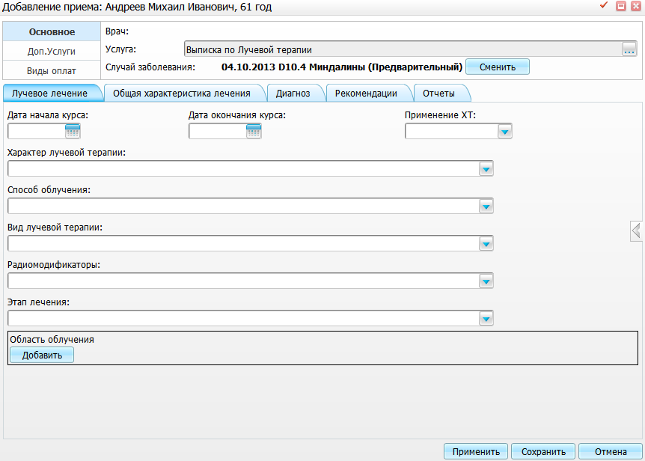
Рисунок 29 – Окно «Добавление приема»
На вкладке «Лучевое лечение» заполните данные (см. Рисунок 29):
- «Дата начала курса», «Дата окончания курса» – укажите период длительности курса с помощью календаря или вручную.
Следующие поля заполните выбором нужного значения из выпадающего списка с помощью кнопки :
- «Применение ХТ»;
- «Характер лучевой терапии»;
- «Способ облучения»;
- «Вид лучевой терапии»;
- «Радиомодификаторы»;
- «Этап лечения».
Чтобы указать область облучения, нажмите на кнопку «Добавить». Раскроются поля для ввода параметров по области облучения (Рисунок 30).
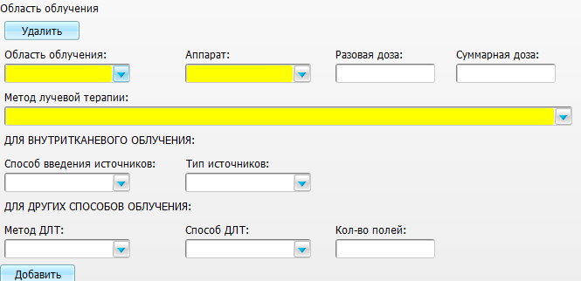
Рисунок 30 – Группа полей «Область облучения»
Заполните следующие поля:
- «Область облучения»;
- «Аппарат»;
- «Разовая доза»;
- «Суммарная доза»;
- «Метод лучевой терапии»;
- «Способ введения источников»;
- «Тип источников»;
- «Метод ДЛТ»;
- «Способ ДЛТ»;
- «Кол-во полей».
Чтобы отменить добавление области облучения, нажмите на кнопку «Удалить».

Вкладка «Общая характеристика лечения»
Далее перейдите на вкладку «Общая характеристика лечения» (Рисунок 31).
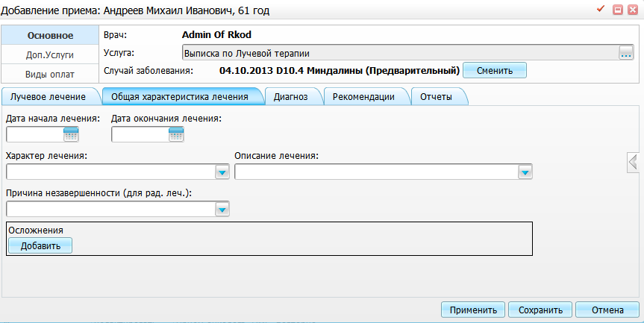
Рисунок 31 – Вкладка «Общая характеристика лечения»
Заполните следующие поля:
- «Дата начала лечения», «Дата окончания лечения» – укажите период длительности курса с помощью календаря или вручную;
- «Характер лечения» – выберите значение из выпадающего списка с помощью кнопки ;
- «Описание лечения» – выберите значение из выпадающего списка с помощью кнопки ;
- «Причина незавершенности (для рад. леч.)» – выберите значение из выпадающего списка с помощью кнопки ;
- «Осложнения» – для добавления осложнения нажмите кнопку «Добавить». Появится поле для указания осложнения (Рисунок 32).
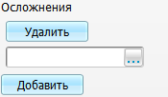
Рисунок 32 – Добавление информации об осложнениях
Чтобы указать осложнение нажмите кнопку . Откроется окно «Осложнения», где выберите нужное значение и нажмите кнопку «Ок».
Чтобы отменить добавление осложнения, нажмите на кнопку «Удалить».

Вкладка «Диагноз»
Далее перейдите на вкладку «Диагноз» (Рисунок 33).
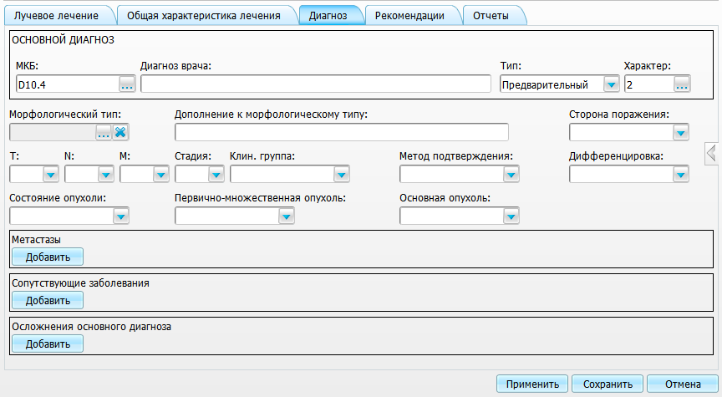
Рисунок 33 – Вкладка «Диагноз»
Некоторые поля автоматически заполняются данными из приема врача-онколога.
На вкладке «Диагноз» заполните оставшиеся поля.

Вкладка «Рекомендации»
Далее перейдите на вкладку «Рекомендации» (Рисунок 34).
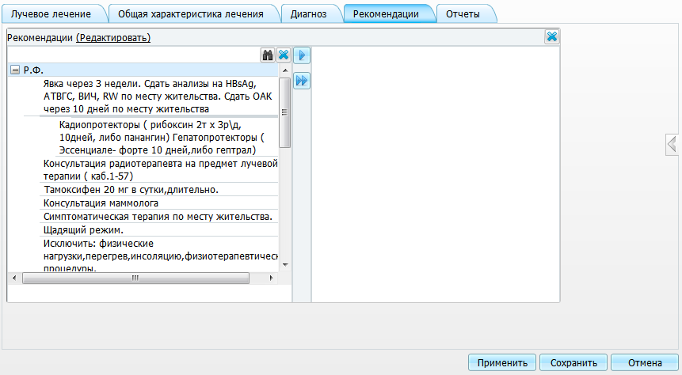
Рисунок 34 – Вкладка «Рекомендации»
Заполните рекомендации с помощью словаря.
После ввода нужных параметров нажмите кнопку «Применить» для сохранения данных.

Вкладка «Отчеты»
На вкладке «Отчеты» можно распечатать выписку по лучевой терапии. Для этого нажмите на ссылку с названием отчета (Рисунок 35).
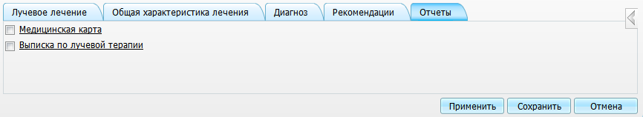
Рисунок 35 – Вкладка «Отчеты»
Откроется окно просмотра отчета (Рисунок 36).
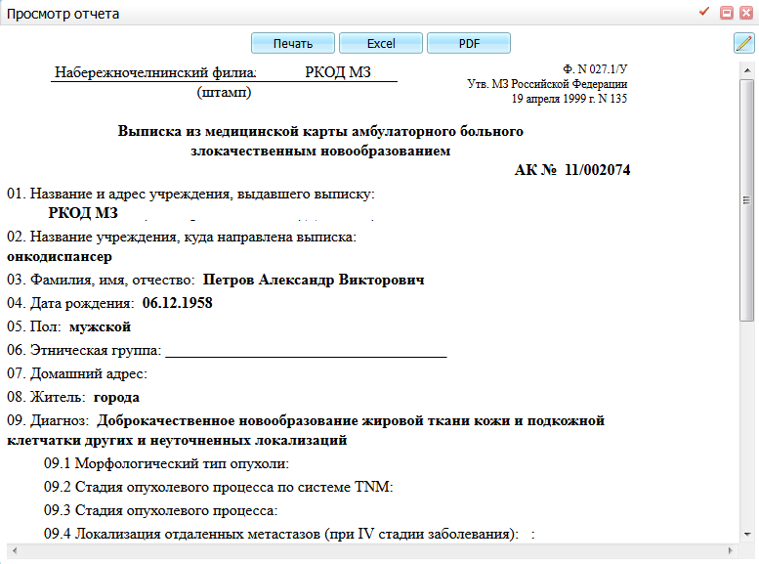
Рисунок 36 – Окно «Просмотр отчета»
Для печати отчета нажмите кнопку «Печать». Для выгрузки отчета в Excel нажмите кнопку «Excel». Чтобы выгрузить отчет в формате .pdf, нажмите кнопку «PDF». Для редактирования отчета воспользуйтесь кнопкой .

Выписка по химиотерапии
Для формирования выписки по химиотерапии выберите в дневнике врача пациента, по которому требуется сформировать выписку, вызовите на нем контекстное меню и выберите пункт «Сформировать/ Выписка по химиотерапии». Откроется окно «Добавление приема» (Рисунок 37).
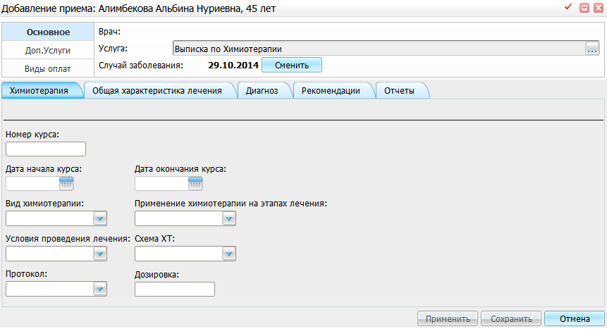
Рисунок 37 – Окно «Добавление приема»

Вкладка «Химиотерапия»
На вкладке «Химиотерапия» заполните следующие поля (см. Рисунок 37):
- «Номер курса» – введите номер курса вручную;
- «Дата начала курса», «Дата окончания курса» – укажите период длительности курса с помощью календаря или вручную;
- «Вид химиотерапии» – выберите значение из выпадающего списка с помощью кнопки ;
- «Применение химиотерапии на этапах лечения» – выберите значение из выпадающего списка с помощью кнопки ;
- «Условия проведения лечения» – выберите значение из выпадающего списка с помощью кнопки ;
- «Схема ХТ» – выберите значение из выпадающего списка с помощью кнопки ;
- «Протокол» – выберите значение из выпадающего списка с помощью кнопки ;
- «Дозировка» – укажите дозировку вручную.

Вкладка «Общая характеристика лечения»
Далее перейдите на вкладку «Общая характеристика лечения» (Рисунок 38).
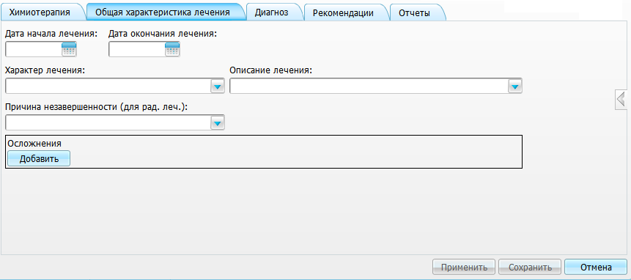
Рисунок 38 – Вкладка «Общая характеристика лечения»
Заполните следующие поля:
- «Дата начала лечения», «Дата окончания лечения» – укажите период длительности курса с помощью календаря или вручную;
- «Характер лечения» – выберите значение из выпадающего списка с помощью кнопки ;
- «Описание лечения» – выберите значение из выпадающего списка с помощью кнопки ;
- «Причина незавершенности (для рад. леч.)» – выберите значение из выпадающего списка с помощью кнопки ;
- «Осложнения» – для добавления осложнения нажмите кнопку «Добавить». Появится поле для указания осложнения (Рисунок 39).
Рисунок 39 – Добавление информации об осложнениях
Чтобы указать осложнение нажмите кнопку . Откроется окно «Осложнения», где выберите нужное значение и нажмите кнопку «Ок».
Чтобы отменить добавление осложнения, нажмите на кнопку «Удалить».

Вкладка «Диагноз»
Далее перейдите на вкладку «Диагноз» (Рисунок 40).
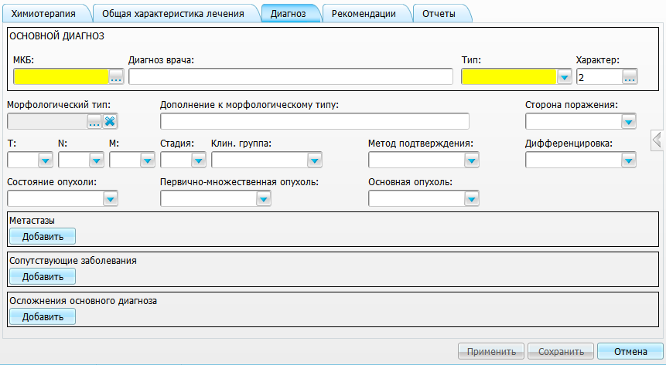
Рисунок 40 – Вкладка «Диагноз»
Некоторые поля автоматически заполняются данными из приема врача-онколога.
На вкладке «Диагноз» заполните оставшиеся поля.

Вкладка «Рекомендации»
Далее перейдите на вкладку «Рекомендации» (Рисунок 41).
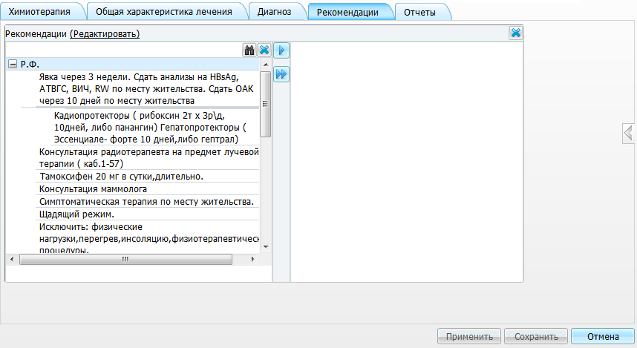
Рисунок 41 – Вкладка «Рекомендации»
Заполните рекомендации с помощью словаря.
После ввода нужных параметров нажмите кнопку «Применить» для сохранения данных.

Вкладка «Отчеты»
На вкладке «Отчеты» можно распечатать выписку по химиотерапии. Для этого нажмите на ссылку с названием отчета (Рисунок 42).
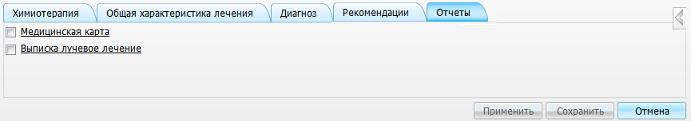
Рисунок 42 – Вкладка «Отчеты»
Откроется окно просмотра отчета (Рисунок 42).
Рисунок 43 – Окно «Просмотр отчета»
Для печати отчета нажмите кнопку «Печать». Для выгрузки отчета в Excel нажмите кнопку «Excel». Чтобы выгрузить отчет в формате .pdf, нажмите кнопку «PDF». Для редактирования отчета воспользуйтесь кнопкой .

Онкология в стационаре
Работа врача-онколога стационара осуществляется в разделе «Рабочие места/ Пациенты в стационаре/ Лечащий врач». Откроется окно (Рисунок 44).
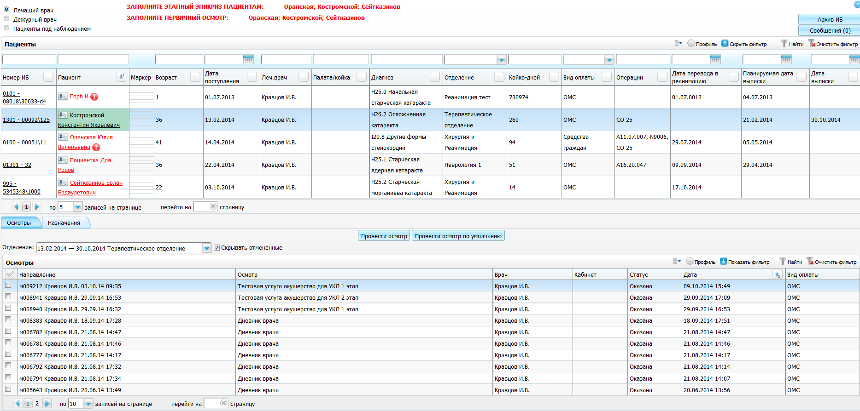
Рисунок 44 – Окно «Лечащий врач»
Рассмотрим особенности истории болезни пациента онкологического отделения (Рисунок 45).
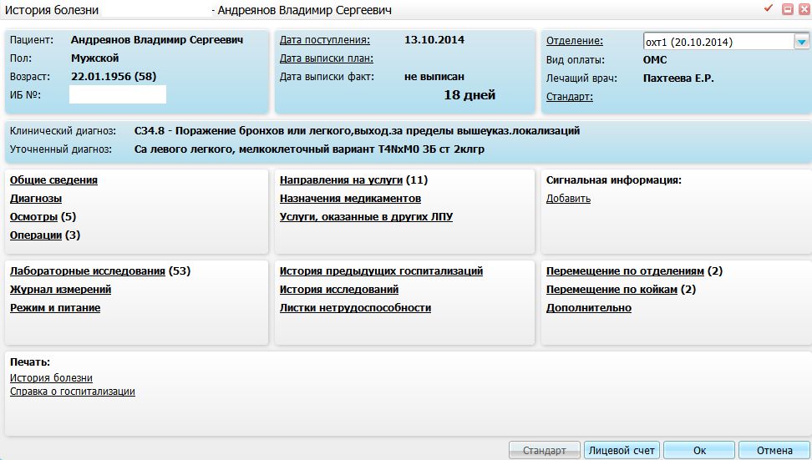
Рисунок 45 – Окно «История болезни»
Есть ряд услуг, относящихся к онкологии. Чтобы создать направления на эти услуги, перейдите на вкладку «Направления на услуги». Откроется окно «Направления на услуги» (Рисунок 46).
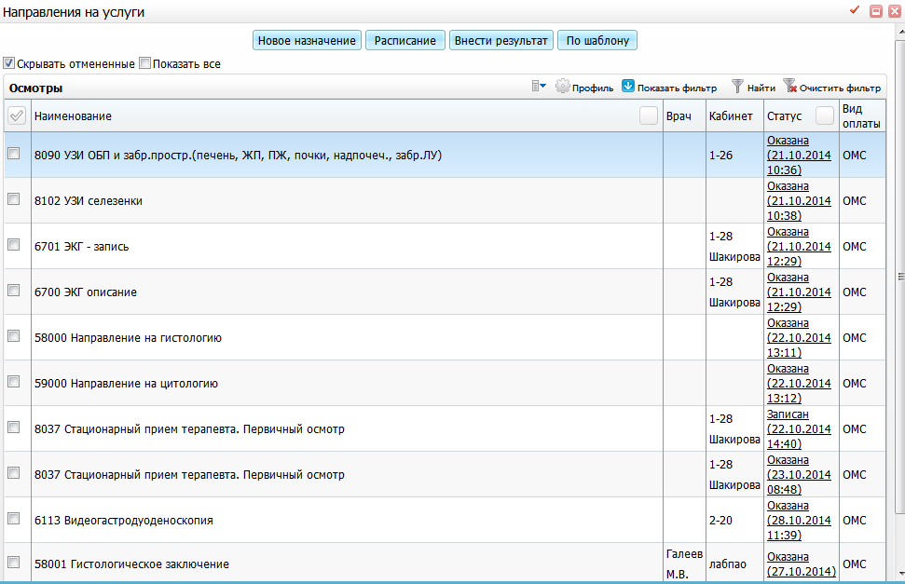
Рисунок 46 – Окно «Направления на услуги»
Чтобы создать направление, нажмите кнопку «Новое назначение». Откроется окно «Услуги ЛПУ» (Рисунок 47). Выберите услугу, относящуюся к онкологии. Код таких услуг начинается на «КЦ».
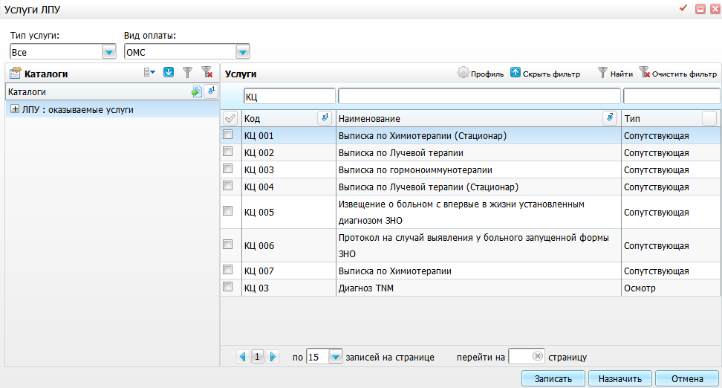
Рисунок 47 – Окно «Услуги ЛПУ»
Создание направлений описано в руководстве пользователя «АРМ Врача стационара».
Лист регистрации изменений
Изм. | Версия Системы | Версия документа | Дата внесения изменений | Автор изменений | Краткое описание изменений
1 | 14.10 | 1.01 | 30.10.2014 | Вильданова Л.Д. | Разработка документа
2 | 15.09 | 1.02 | 26.10.2015 | Рахимова Л.Д. | Добавления описания справочников «Национальности» и «Классификация профессий и основных видов занятий для больных ЗНО», добавление шаблонов приема
3 | 15.09 | 03 | 28.09.2017 | Рахимова Д.Ф. | Документ оформлен по ГОСТ 2.105
4 | 18.06 | 04 | 20.08.2018 | Зиннатуллина Ф.З. | Внесены изменения в п. 5.1

